
ООО «ВАШ ДОМ»
www.vashdom-mag.ru

г.Краснодар, ул.Ростовское шоссе, р-н Катюши - т.8918-990-44-88

р.Адыгея, пос.Энем, тр.Новороссийская - т.8918-044-10-01

г.Краснодар, пос.Ново-Знаменский, тр.М4 Дон - т.8928-666-55-88

г.Краснодар, р-н Рубероидный - т.8918-314-44-88

ПРАЙС-ЛИСТ НА ТРОТУРНУЮ ПЛИТКУ
Действителен с 25.03.2019г.
ВИБРОЛИТАЯ ТРОТУАРНАЯ ПЛИТКА

Наименование  продукции, размер (мм) | Фото продукции | Толщина мм |  | Цена, руб/м2
Наименование  продукции, размер (мм) | Фото продукции |  |  | Серый |  | Черный Красный Кирпичный |  |  | Желтый Оранжевый Кофейный Коричневый | Белый Молочный
Брусчатка  100х200 | 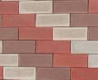 | 30  40  60  50шт в 1м2 |  | 320  400  600 |  | 370  460  660 |  |  | 370  460  660 | 490  620  820
Ромб  «Роза ветров» | 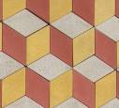 |  | 30  40  29шт в 1м2 |  | 320  400 |  | 370  460 |  | 370  460 | 490  620
«Брук»  Старый город  Закругленные края | 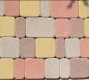 |  | 30  40 |  | 330  410 |  | 380  470 |  | 380  470 | 500  620
Брук прямой  235х115  115х115  55х115 | 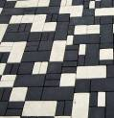 |  | 30  40 |  | 340  420 |  | 390  480 |  | 390  480 | 510  640
Брук прямой  180х120, 120х120  90х120, 60х120 |  |  | 45 |  | 490 |  | 580 |  | 580 | 740
«Рокко» |  |  | 30  45  24шт в 1м |  | 300  470 |  | 350  550 | 350  550 |  | 460  720

«Римский  квадрат»  235х235 | 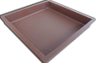 | 40  18шт в м2 | 400 | 460 | 460 | 620
«Римская  брусчатка»  235х235 | 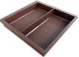 | 40  18шт в м2 | 400 | 460 | 460 | 620

Наименование  продукции, размер (мм) | Фото продукции | Толщина мм |  | Цена, руб/м2
Наименование  продукции, размер (мм) | Фото продукции |  |  | Серый | Серый с цветной вставкой | Черный Красный Кирпичный | Желтый Оранжевый Кофейный Коричневый | Цветной с белой вставкой
Квадрат  200х200  Вставка  100х100 | 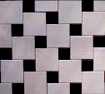 | 30  40 |  | 300  380 | 320  400 | 350  440 | 350  440 | 390  490
Расклад «Универсал» | 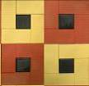 | 30  40 |  | 320  400 | 340  420 | 370  460 | 370  460 | 420  520
«Краковский  клевер» | 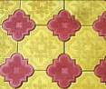 |  | 40  24шт в 1м2 | 410 | 430 | 470 | 470 | 540

Наименование  продукции, размер (мм) | Фото продукции |  | Толщина, мм | Цена, руб/м2
Наименование  продукции, размер (мм) |  |  | Толщина, мм | Серый | Черный Красный Кирпичный | Желтый Оранжевый Кофейный Коричневый | Белый Молочный
«Кленовый  лист» |  | 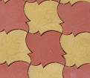 | 40  21шт в 1м2 | 420 | 480 | 480 | 640
«Бумеранг» |  |  | 40  36шт в 1м2 | 420 | 480 | 480 | 640
«Короед»  300х300 |  | 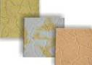 | 30  11шт в 1м2 | 290 | 350 | 350 | 460
Плетение  300х300 |  | 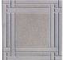 | 30  40  11шт в 1м2 | 290  380 | 350  440 | 350  440 | 460  600
Краковский квадрат  300х300 |  | 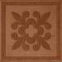 | 30  11шт в 1м2 | 290 | 350 | 350 | 460
Ялта  300х300 |  | 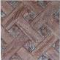 | 30  11шт в 1м2 | 310 | 370 | 370 | 480
Барокко  300х300 |  | 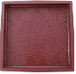 | 30  11шт в 1м2 | 310 | 370 | 370 | 480
Калифорния  300х300 |  | 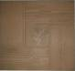 | 30  11шт в 1м2 | 310 | 370 | 370 | 480

БОРДЮРЫ / ВОДОСТОКИ ВИБРОЛИТЫЕ
Наименование  продукции, размер (мм) | Фото продукции | Цена, руб/шт.
Наименование  продукции, размер (мм) | Фото продукции | Серый |  |  | Черный Красный Кирпичный |  | Желтый Оранжевый Кофейный Коричневый |  | Белый Молочный
Бордюр  Дорожный  1000х300х140 | 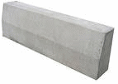 | 380 |  |  | - |  | - |  | -
Бордюр  Садовый 1м  1000х220х80 | 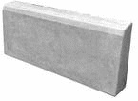 | 180 |  |  | 260 |  | 280 |  | 380
Бордюр  Садовый 0,5м  500х200х60 | 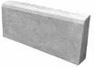 | 80 |  |  | 120 |  | 120 |  | 200
Водосток  500х160 | 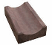 | 70 |  |  | 120 |  | 120 |  | 170
«След  великана»  570х300х45 | 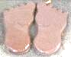 |  | 1 пара | 150 |  | 300 |  | 300 |  | 500

СУХОПРЕССОВАННАЯ ТРОТУАРНАЯ ПЛИТКА
Наименование  продукции, размер (мм) | Фото продукции | Толщина, мм | Цена, руб/м2
Наименование  продукции, размер (мм) | Фото продукции | Толщина, мм | Серый | Красный Гранатовый Оранжевый Рыжий Коричневый Оливковый Черный Графитовый | Белый Молочный Желтый Кирпичный | Листопад Зеленый Синий
Брусчатка  100х200см | 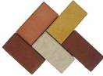 | 30 | 350 | 400 | 450 | 580
Брусчатка  100х200см |  | 40 | 450 | 520 | 600 | 700
Брусчатка  100х200см |  | 60  50 шт в 1м2 | 550 | 620 | 700 | 800
Брук  120х180  120х120  120х90, 120х60 | 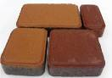 | 30 | 350 | 400 | 450 | 580
Брук  120х180  120х120  120х90, 120х60 |  | 40  57 шт в 1м2 | 450 | 520 | 600 | 700

Наименование  продукции, размер (мм) | Фото продукции | Толщина, мм | Цена, руб/м2
Наименование  продукции, размер (мм) | Фото продукции | Толщина, мм | Серый | Серый с цветной вставкой | Цветной | Белый Молочный Желтый Кирпичный | Листопад
Квадрат  200х200  Кубик  100х100 | 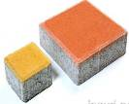 | 40  25/100 шт в 1м2 | 450 | 480 | 520 | 600 | 700

СУХОПРЕССОВАННЫЕ БОРДЮРЫ
Наименование  продукции, размер (см) | Фото продукции | Цена, руб/м2
Наименование  продукции, размер (см) | Фото продукции | Серый | Цветной верхний прокрас | Листопад верхний прокрас
Бордюр садовый  1000х200х80 | 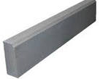 | 200 | 300 | 350
Бордюр садовый шарнирный  650х200х80 | 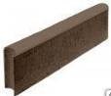 | 140 | 200 | 240

Стоимость укладки тротуарной плитки:

Укладка тротуарной плитки от 270 р/м2
Планировка от 20 до 100 р/м2 (по факту)
Установка бордюра 160 р/мп
Подрезка 100 р/мп (по факту)

Стоимость выезда на замер - 200р
Вызвать мастера для замера можно по телефону.
Информация, которой Вы будете владеть после замера:
- Необходимое количество тротуарной плитки, бордюров, водостоков
- Необходимое количество отсева и цемента под укладку
- Стоимость укладки тротуарной плитки

Полезные телефоны:

Отсев, песок, ГПС: 8918-655-55-50
Цемент: 8918-655-55-01
Доставка манипулятор 6т и 15т 8918-230-08-88
Ландшафтный дизайн 8918-414-55-52
Геотекстиль 8928-883-15-20

